카테고리 02. 생태·환경 | 세부 주제 2-2. 두루미 월동지

콘텐츠 개요
항목 | 내용
자료 구성 | 4개 소스 (두루미의 일기 / 뉴스 보도 / 사진 2장 / 구술 인터뷰)

빈칸 정답표

빈칸 | 정답 | 소속 자료 | 정답 출처 | 출처 근거
[A] | 시베리아 | 자료 A (두루미의 일기) | 자료 B | B 뉴스: "시베리아와 중국 동북부의 번식지에서 시작된다"
[B] | 재두루미 | 자료 B (뉴스) | 자료 C | C 혹은 본문을 통해 유추
[C1] | 202 | 자료 C (사진1 캡션) | 자료 B | B 뉴스: "천연기념물 제202호"
[C2] | 203 | 자료 C (사진2 캡션) | 자료 B | B 뉴스: "천연기념물 제203호"
[D] | 학 | 자료 D (구술) | 자료 D | D 혹은 본문을 통해 유추

자료 A: 두루미의 일기
제목 | 올해도 돌아왔습니다
날짜 | 2025년 10월 ~ 2026년 3월
작성자 | 이름 없는 두루미 한 마리

10월 3일
[A]의 바람이 차가워졌습니다. 출발할 시간입니다. 올해도 남쪽으로 갑니다. 수천 킬로미터를 날아서, 매년 같은 곳으로. 나의 할머니도, 할머니의 할머니도 그곳에 갔습니다.

11월 18일
드디어 철원 평야에 도착했습니다. 하늘에서 내려다보면 이상한 곳입니다. 남쪽은 건물과 도로로 빽빽하고, 북쪽은 어둡고 고요합니다. 그 사이에 가느다란 초록색 띠가 있습니다. 사람들은 거기를 DMZ라고 부른다고 합니다.

12월 15일
들판에 내려앉으면 철조망이 보입니다. 사람들은 이쪽과 저쪽을 나누어 놓았습니다. 하지만 저에게는 경계가 없습니다. 바람이 부는 대로, 먹이가 있는 대로 날아갑니다. 70년 넘게 사람이 오지 않은 이 땅은, 저에게는 세상에서 가장 안전한 식탁입니다.

1월 20일
올해는 동료가 많이 왔습니다. 나와 같은 두루미 친구들은 1,500마리가 넘고, 재두루미는 몇 배는 더 되는 것 같습니다. 새벽에 함께 날아오르면 하늘을 하얗게 뒤덮곤 합니다. 사람들이 아래에서 올려다봅니다. 총을 든 사람도, 카메라를 든 사람도.

3월 5일
다시 북쪽으로 떠날 시간입니다. 내년에도 이 들판이 있을까요? 이 고요가 있을까요? 사람들의 일은 모르겠습니다. 다만 저는 올해도, 내년에도, 그다음 해에도 돌아올 것입니다.

자료 B: 뉴스 보도
출처 | 뉴스 보도 재구성 (문화재청 보도자료, International Crane Foundation 참고)
매체 | 통일뉴스 2026년 1월 20일

"시베리아에서 철원까지 3,000km"… 두루미들의 대장정, 올겨울도 이어지다

올겨울에도 철원 평야에 두루미와 재두루미가 찾아왔다. 두루미(학명 Grus japonensis, 천연기념물 제202호·멸종위기 야생생물 I급)는 약 1,500마리, [B](학명 Antigone vipio, 천연기념물 제203호·멸종위기 야생생물 Ⅱ급)는 약 10,000마리가 관찰되었다.

이들의 여정은 시베리아와 중국 동북부의 번식지에서 시작된다. 매년 9월 하순이면 북쪽의 찬바람을 신호 삼아 남하를 시작해, 중국 동북부 습지를 경유하고 북한 상공을 통과하여 약 2,000~3,000km를 날아 10월 중순부터 철원에 도착한다.

[두루미·재두루미 이동 경로]
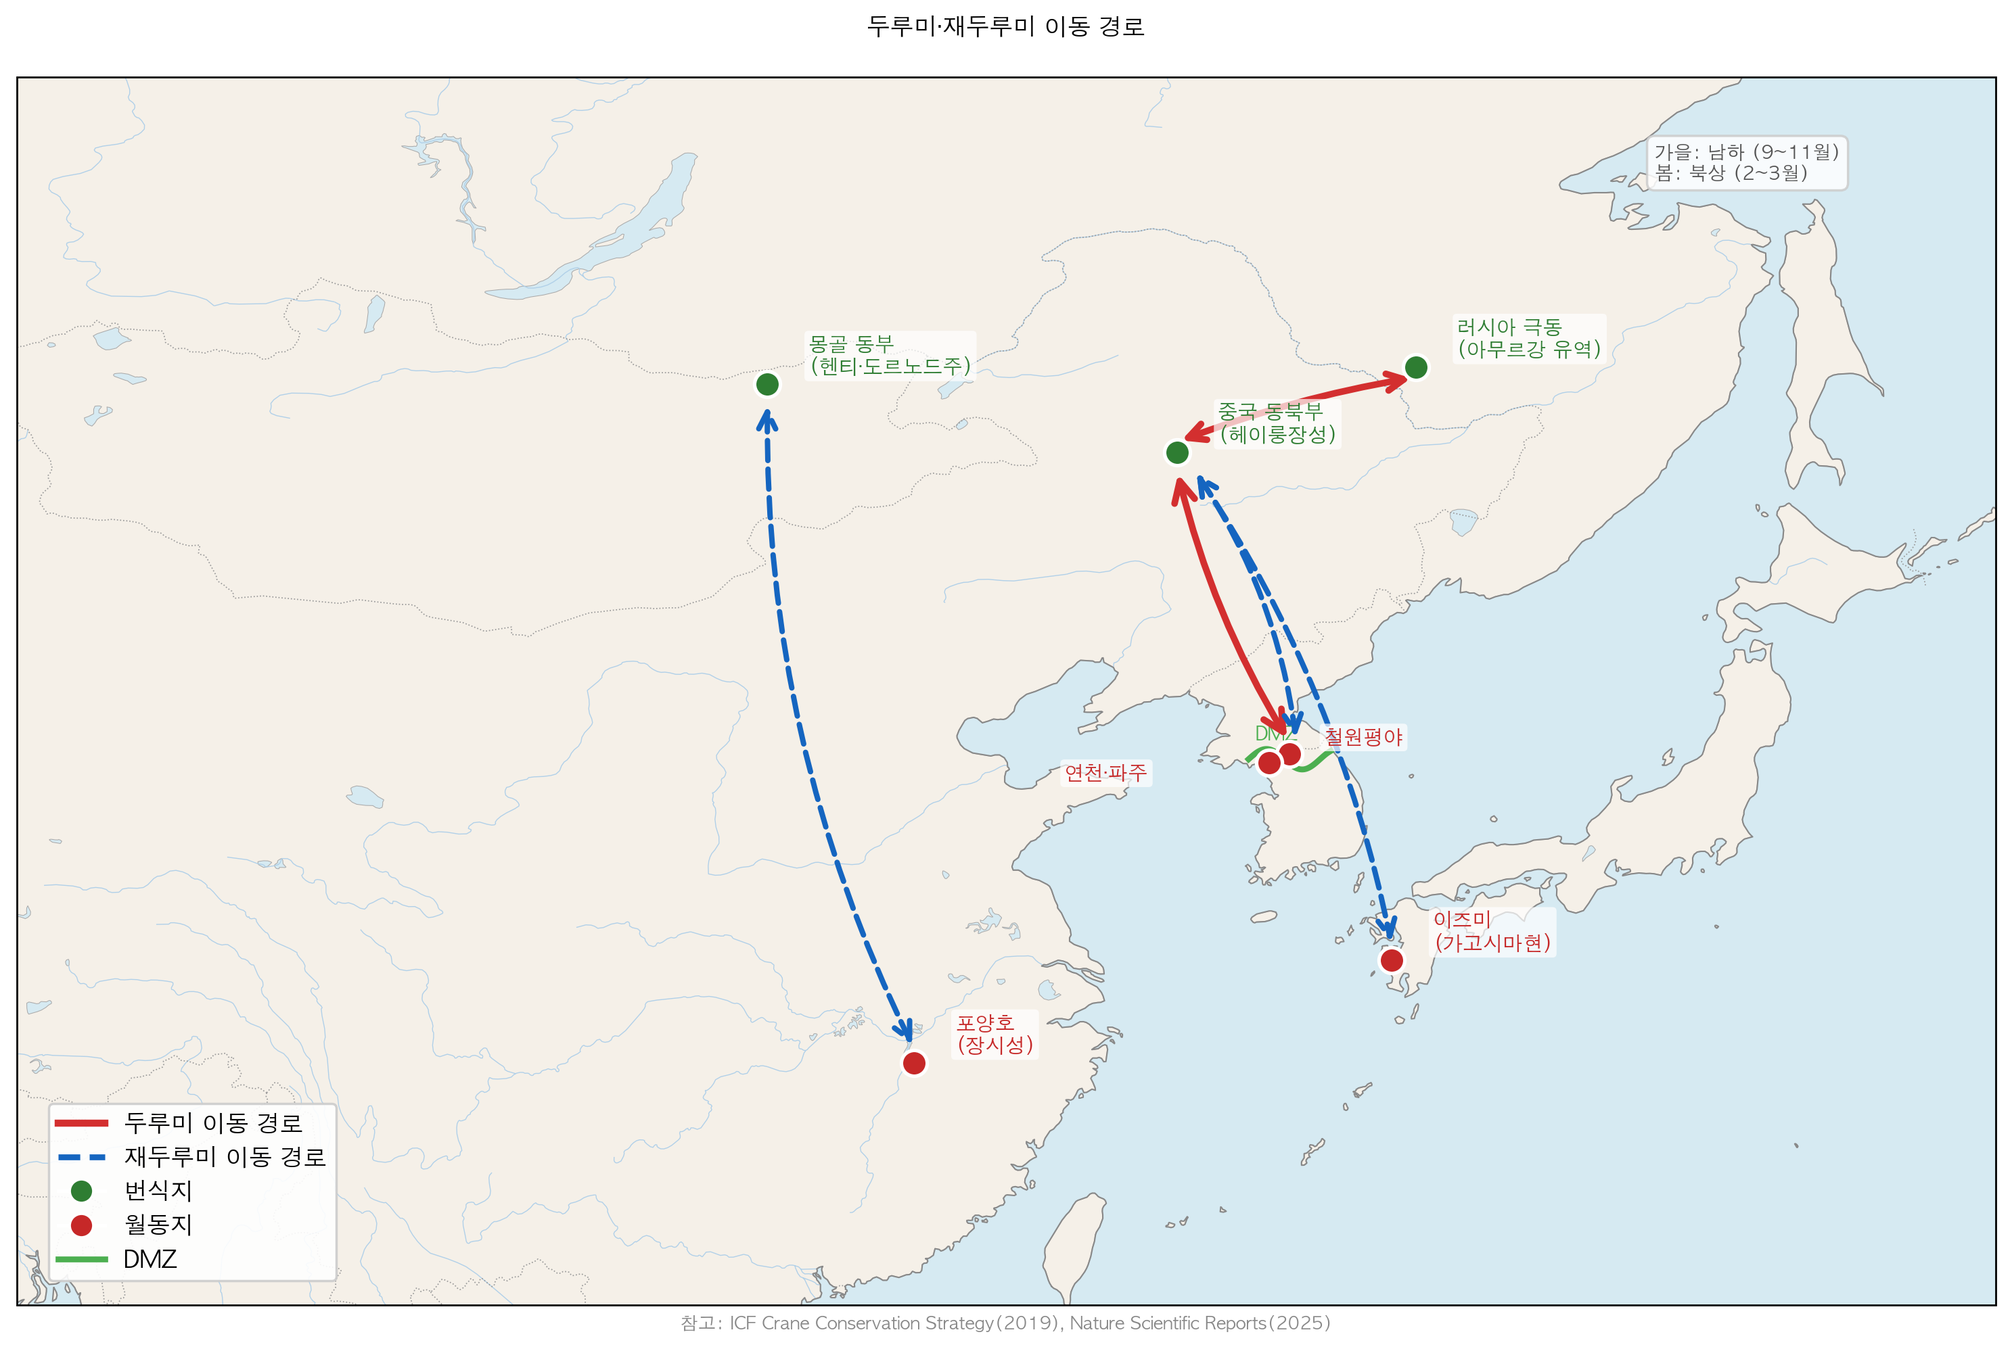

두루미와 재두루미의 이동 경로는 조금 다르다. 두루미 대륙 이동 개체군은 러시아 극동과 중국 동북부에서 번식한 뒤 한반도 DMZ 일대에 집중적으로 월동한다. 전 세계 두루미 약 4,600마리 중 대륙 이동 개체군 대부분이 철원·연천·파주에 모인다.

재두루미는 몽골 동부·러시아·중국 동북부 등 더 넓은 지역에서 번식하며, 월동지도 한반도·일본 이즈미(가고시마현)·중국 포양호 등 3개국에 분산된다. 크게 두 무리로 나뉘어 이동하는데, 동쪽 무리는 한반도와 일본으로, 서쪽 무리는 중국 양쯔강 유역으로 향한다.

전문가들은 "70여 년간 인간의 접근이 제한된 DMZ 일대의 농경지와 습지가 훼손되지 않아 핵심 서식지 역할을 하고 있다"라고 분석한다.

자료 C: 사진 자료

사진 1: 두루미
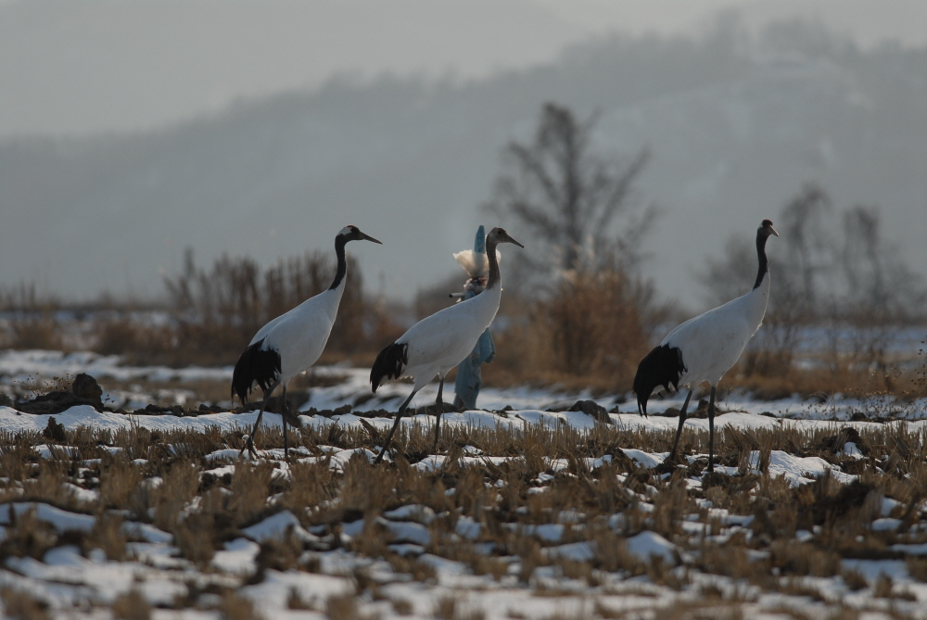
[캡션] 겨울 철원 평야의 두루미. 흰 몸에 검은 목과 날개깃, 머리 꼭대기의 붉은 피부가 특징이다. 천연기념물 제[C1]호이자 멸종위기 야생생물 I급으로 지정되어 있으며, 전 세계 약 4,600마리에 불과한 희귀종이다.
출처: 문화재청 국가유산포털, 천연기념물 제202호 두루미

사진 2: 재두루미
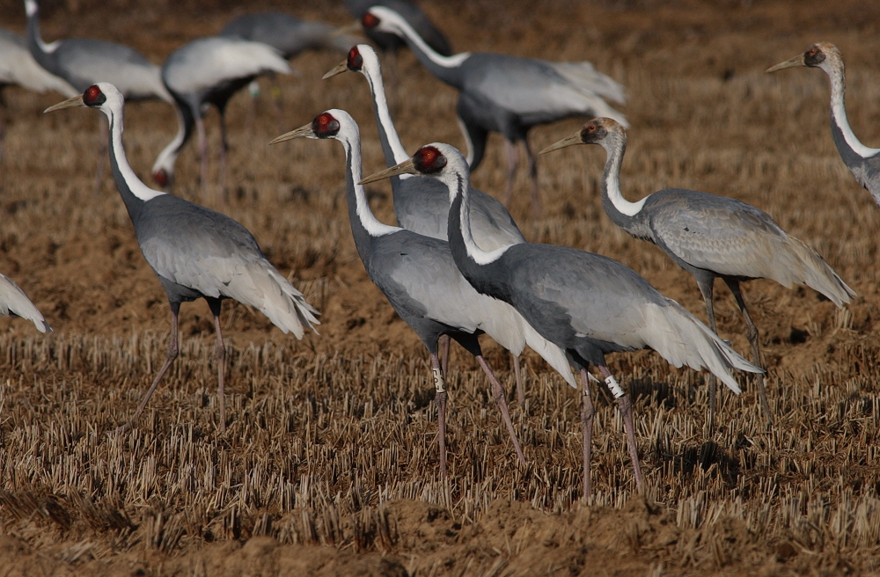
[캡션] 논에서 먹이를 찾는 재두루미 무리. 회색 몸통과 목덜미에 있는 흰 줄무늬, 눈 주위의 붉은 피부가 두루미와 구별되는 특징이다. 천연기념물 제[C2]호이자 멸종위기 야생생물 Ⅱ급으로 지정되어 있다. 매년 겨울 철원평야에 약 10,000마리 이상이 찾아온다.
출처: 문화재청 국가유산포털, 천연기념물 제203호 재두루미

자료 D: 구술 인터뷰
출처 | 문화해설사 구술 채록 (가상 자료)
구술자 | 김영숙(가상), 철원 DMZ 문화해설사
채록 일시 | 2025년 12월

"두루미가 학인 거 알고 있죠? 500원짜리 동전 있잖아요. 뒤집어 보세요. 거기 새겨진 새가 바로 두루미예요. 매일 주머니에 넣고 다니면서도 모르는 사람이 많아요."

"옛날에 조선시대 문관 관리들 옷에 학 문양을 수놓았어요. 학흉배라고 하는데, [D]이 고결하고 청렴한 선비를 상징했거든요. 십장생에도 학이 들어가죠. 장수의 상징이에요."

"학수고대라는 말 아시죠? 학의 목처럼 길게 빼고 기다린다는 뜻이에요. 학춤도 있고요. 부산에는 동래학춤이라는 게 있는데 학이 걷고 날개 펴는 동작을 춤으로 만든 거죠."

"인천시 상징 새도 두루미고요. 전국에 학동, 학성, 학익동 같은 지명이 수두룩해요. 그만큼 우리 선조들한테 학은 늘 가까이 있던 새였어요."

